101年度宜蘭縣金岳國小辦理家庭教育工作訪視活動成果報告
學校名稱：金岳國小
活動名稱：親職教育-來來網網
辦理日期：101年6月13日
舉辦地點：本校電腦教室
參加對象：本校家長、學生、教師，18人
活動簡述說明：教育優先區推展親職教育活動，由陳佩歆講師主講「來來網網」。講座內容有：兒童保護與網路交友、父母不再難為、養育快樂小孩故事你我他，培養家長教育子女的應變能力，協助子女成長及自我成長。
如何保護兒童上網安全守則  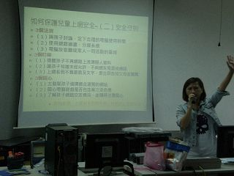 | 培養家長及子女有關網路安全的能力  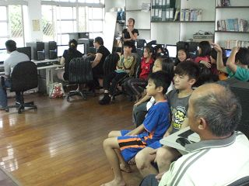
對於網路安全守則學生提問情形  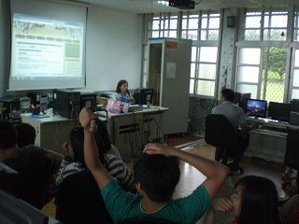 | 講師請與會人員自行操作電腦  